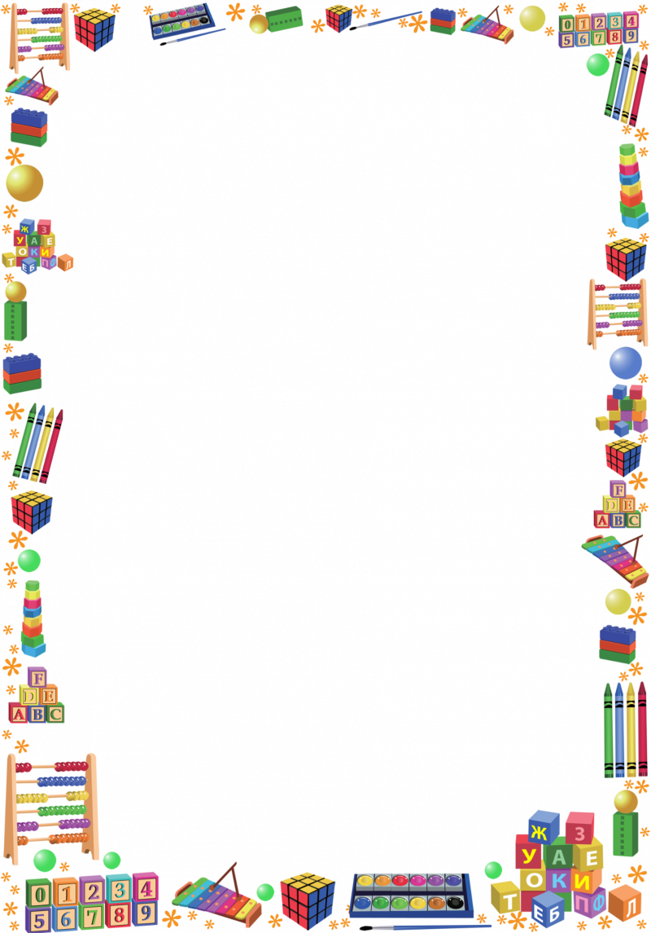

Сенсорное развитие — что это и зачем оно нужно?

Сенсорное развитие — это развитие восприятия ребенка через органы чувств и формирование представлений о свойствах предметов: их цвете, форме, величине, запахе, вкусе, положении в пространстве и т.д. Проще говоря, это то, как малыш познает мир на ощупь, на вкус, на слух, на вид и на запах.
Почему это так важно?
1. Фундамент для интеллекта. Всё, что мы знаем о мире, пришло к нам через органы чувств. Прежде чем считать, писать и читать, мозг должен научиться сравнивать, сортировать, анализировать поступающую информацию. Без этого фундамента дальнейшее обучение дается тяжело.
2. Развитие речи. Чтобы описать предмет (мягкий, шершавый, холодный, сладкий), нужно сначала это прочувствовать. Богатый сенсорный опыт дает ребенку материал для слов и выражений.
3. Тренировка внимания и памяти. Играя с сенсорными материалами (песком, крупами, водой), ребенок учится концентрироваться, запоминать ощущения.
4. Подготовка к реальной жизни. Понимание «горячее-холодное», «тяжелое-легкое», «скользкое-шершавое» — это важнейшие знания для безопасности и бытовых навыков.
5. Успокоение нервной системы. Тактильные игры (перебирание круп, лепка, игры с водой) прекрасно снимают напряжение и регулируют эмоциональное состояние.

Чтобы развивать сенсорное восприятие, не нужны сложные игрушки!
Главное — давать разнообразные ощущения в повседневной жизни:
· На кухне: перебирать фасоль и макароны, трогать теплый и холодный продукты, пробовать разные вкусы (кислый лимон, сладкая ягода).
· На прогулке: трогать кору деревьев (шершавая/гладкая), листья, камешки, слушать пение птиц и шум ветра.
· Дома: играть с сенсорными коробками (крупы, вода, пуговицы), рисовать пальчиковыми красками, лепить из теста, строить из кубиков разного размера.

Сенсорное развитие — это не отдельные «уроки», а стиль общения с миром. Позволяя ребенку безопасно исследовать предметы разными способами, вы закладываете прочную основу для его успешного будущего обучения и гармоничного развития.

Давайте исследовать мир вместе!

